**TECNOLOGIA WEB**



**NOMBRES:** ABASTO BERBETTY, RODRIGO

**REGISTRO:** 210000491

**GRUPO:** INF513-SC

**TEMA:** PRACTICA NO. 2

**FECHA:** 08/OCT/2018

SANTA CRUZ – BOLIVIA

1. **Elabore un formulario de contacto que incluya: nombre, teléfono o celular, correo electrónico, url, fecha de nacimiento y foto. Valide dicho formulario**

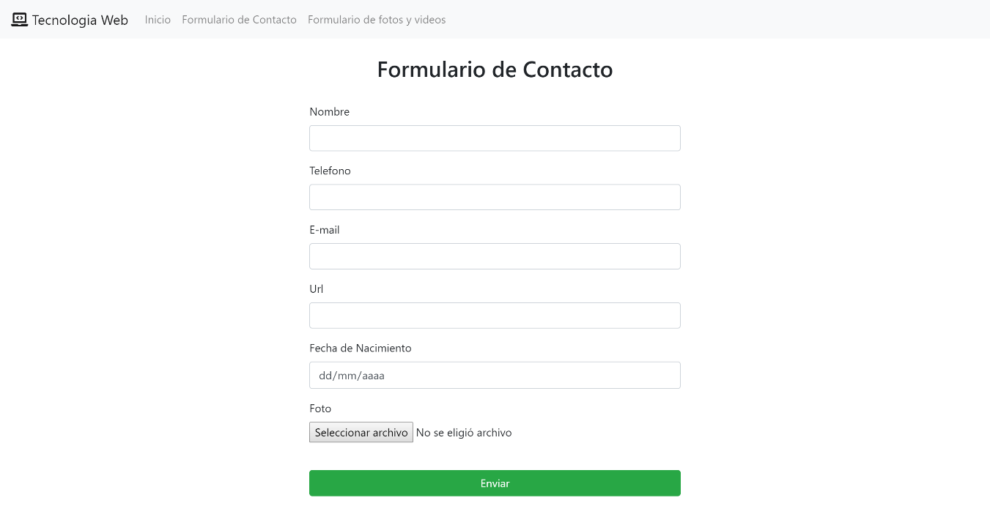

1. **¿Cómo se comporta dicho formulario en los diversos sistemas operativos / navegadores?**

Normal. Solo que no reconoce el atributo “date” cuando se ejecuta en IE.

1. **¿Qué es necesario hacer para solucionar dichas diferencias?**

Cambiándolo a tipo “text” y usar javascript para hacer la validación.

1. **Elabore un formulario que permita: subir fotos y videos. El formulario solo debe permitir subir archivos validos**

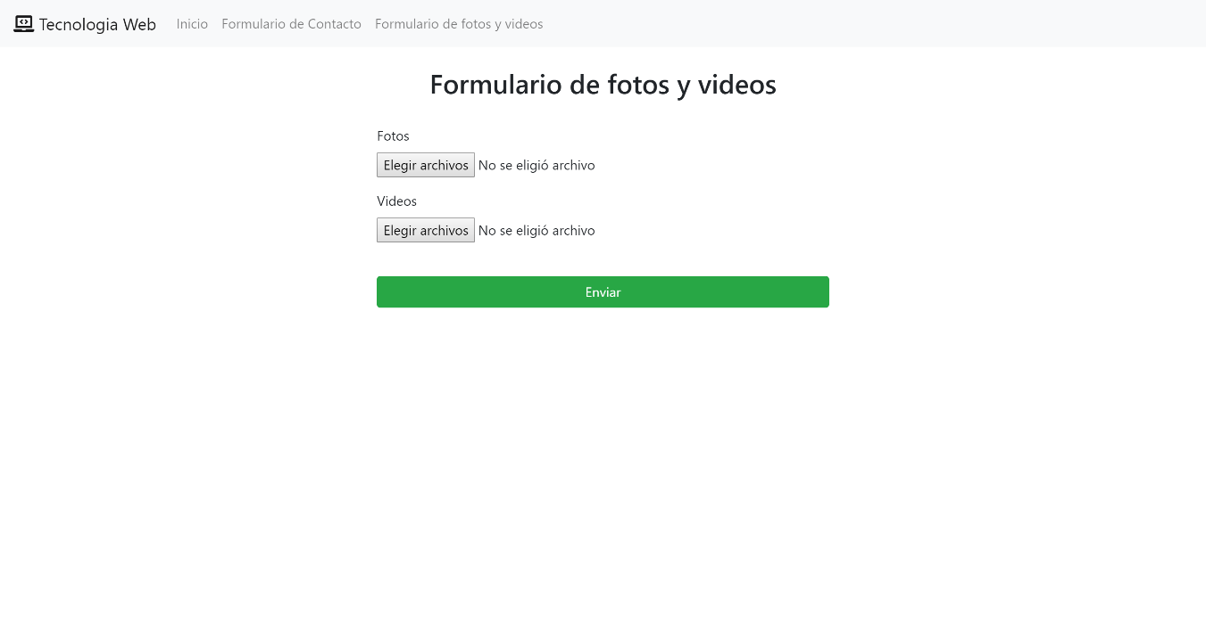

1. **¿Cómo se comporta dicho formulario en los diversos sistemas operativos / navegadores?**

Normal.

1. **¿Qué es necesario hacer para solucionar dichas diferencias?**

Nada.

1. **Elabore una tabla de doble entrada con navegadores y sistema operativo/atributos que indique gráficamente el soporte de dicho atributo**

|  |  |
| --- | --- |
| Navegador | Compatibilidad <input type=”date”> |
| Chrome | OK |
| Firefox | OK |
| Opera | OK |
| IE | No |
| Edge | OK |

1. **Incluya en el reporte su conclusión**

No hay problemas con los formularios, a excepción de la propiedad type=”date” para las fechas en navegadores descontinuados. De preferencias las validaciones realizarlas con javascript.